AGRI’SUP
ECOLE SUPERIEURE PRIVEE DES SCIENCES ET TECHNOLOGIES AGRICOLES
BAMAKO SOTUBA ACI

Université Privée Officiellement connue au Mali
(Décision de Création n°2026-000976/MESRS-SG du 01 Juillet 2026 )
Contact Tel et WhatsApp : 74987447
Email : konegilles@yahoo.fr Page Facebook : Agrisup sotuba

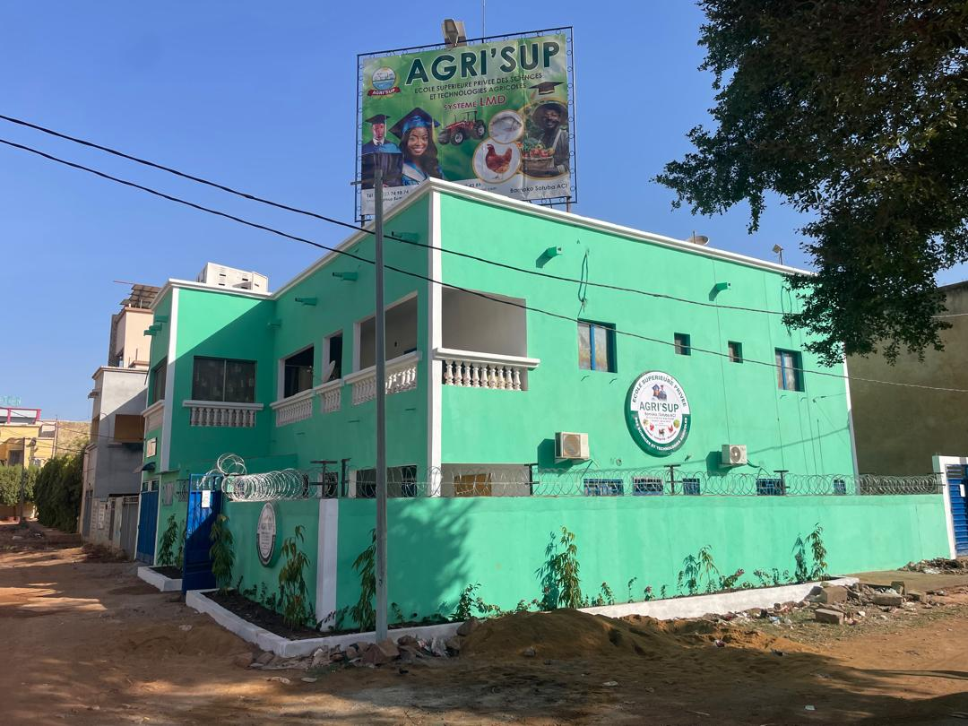

NOTRE HISTOIRE
Depuis sa création, notre institution s'est imposée comme un acteur clé de la formation agricole et pastorale à Ségou, en adaptant constamment ses programmes pour répondre aux défis du développement rural au Mali
De 2006 a 2025 nous avons effectué une évolution stratégique sur trois niveaux académiques dans 2 Regions ( Segou et le District de Bamako)

A Ségou
-formation Secondaire (ESAP) : pour acquérir le Brevet de Technicien BT
-formation Professionnelle (Centre de formation Agropastoral ESAP) : pour le perfectionnement ; la qualification et apprentissage
-formation Supérieur (ESPAE) : Pour former les cadres moyens et supérieurs

A Bamako
-formation Supérieure ( AGRISUP) : pour former des cadres moyens et Supérieurs

Les grandes dates sont :
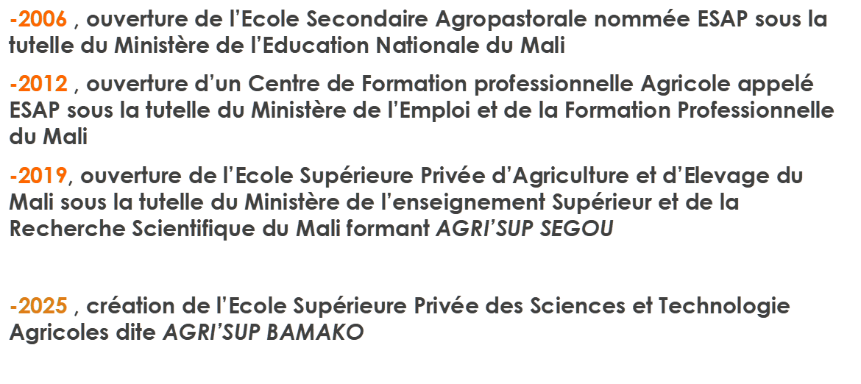

NOTRE MOTIVATION
Notre ambition est d'offrir à la jeunesse étudiante de Bamako des formations supérieures agricoles innovantes, menant à des métiers d'avenir à un plein épanouissement professionnel.
Nous proposons des parcours d'études supérieures axés sur l'innovation et centrés sur les maillons prioritaires des chaînes de valeur agropastorales, là où le manque de ressources humaines qualifiées et compétentes est aujourd'hui le plus critique pour rehausser l’employabilité de notre formation.
NOTRE DEVISE
« Une formation agricole axée sur la pratique, pour un avenir certain »

NOS VALEURS
Un pont entre tradition, présent et avenir
Ancrée dans son histoire tout en étant résolument tournée vers le futur, AGRI’SUP BAMAKO se consacre pleinement à accompagner ses étudiantes et étudiants vers la réussite. Notre mission est de leur permettre de réaliser librement leur potentiel et d'atteindre leurs objectifs professionnels dans les multiples filières du secteur agricole.
L’excellence académique et le leadership innovant
AGRI’SUP BAMAKO place le leadership au cœur de son projet pédagogique. Nous nous appuyons sur un modèle novateur d’enseignement supérieur agricole de classe mondiale : le système LMD (Licence, Master, Doctorat).
Un cadre d'apprentissage d'exception
Nous offrons à nos étudiants un environnement d’étude stable, confortable et stimulant. Ce cadre universitaire, résolument moderne, est totalement connecté et ouvert sur le monde.
Une formation intégrale et citoyenne
Au-delà de la transmission rigoureuse des connaissances scientifiques et de l'initiation à la recherche, AGRI’SUP BAMAKO cultive chez l'étudiant : une solide culture générale, une véritable ouverture d’esprit, la fibre entrepreneuriale et l’engagement civique.
Nos principes fondamentaux
Chez nous, l’éthique, la rigueur et l’intégrité scientifique sont de rigueur et guident chacune de nos actions.
NOTRE SYSTÈME D’ENSEIGNEMENT
AGRI’SUP BAMAKO applique le système LMD (Licence, Master, Doctorat), un modèle d'enseignement supérieur de standard international structuré en semestres et basé sur la capitalisation de crédits d'évaluation (ECTS). Notre offre académique se déploie sur trois niveaux de diplômes après le Baccalauréat :

Parcours | Durée | Objectifs
Diplôme Universitaire d’Etude (DUT) | Bac + 2 ans | Former des Techniciens Supérieurs
La Licence Professionnelle | Bac + 3 ans  ou  DUT + 1 an | .  Former des Ingénieurs avec LICENCE
Le Master Professionnel | Bac + 5 ans  ou  Licence Pro.  + 2ans | Former des Ingénieurs avec Master

NOS PARTENAIRES
« Afin de garantir une formation d'excellence et de faciliter l'insertion professionnelle de nos diplômés, nous développons de partenaires stratégiques de premier plan.
Parmi eux figure l'Institut Polytechnique Rural de Formation et de Recherche Appliquée (IPR/IFRA) de Katibougou, véritable référence nationale dans le domaine de la formation Agricole. La convention de partenariat signée le 10 février 2026.
L’IER (institut d’économie rurale) de Bamako, une icône dans la recherche Agricole
Des projets avancés de partenariats sont en cours avec des Exploitations Agricoles très professionnalisées, des industries Agricoles, Cliniques vétérinaires….
Au plan Internationales nous collaborerons avec certaines Universités en Afrique, en Europe , en Asie , au CANADA et aux Etats Unis avec des possibilités de Bourses d’Etudes

« Rejoignez AGRISUP et cultivez votre réussite professionnelle Agricole dès aujourd'hui ! »

